Победители и призёры заочного областного фотоконкурса «Не устаём удивляться!» 2023 год

ФИО | Образовательная организация | Название работы | Количество баллов | место | Работа
Номинация «Туристская жизнь»

Дорохина Арина Руслановна | МБОУ «Средняя общеобразовательная школа № 6 имени А.С. Пушкина»  г. Калуга | Покорители | 88 | 1 | 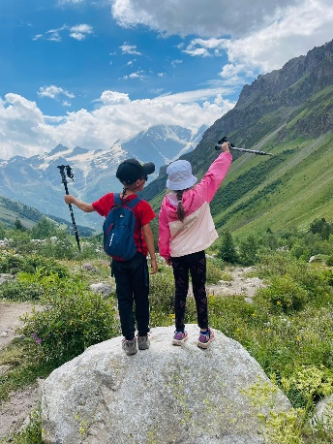
Алексеева Мария Игоревна | МКОУ «Дом детского творчества» г. Жиздра | Точка кипения | 86 | 2 | 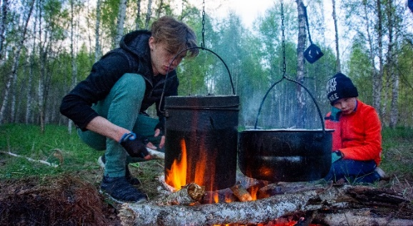
Гутарева Дарина Юрьевна | МКОУ «Шайковская средняя общеобразовательная школа №2»  МР «Кировский район» | Сила в единстве с природой | 85 | 3 | 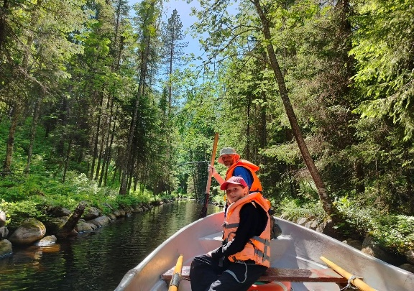
Номинация «Обитатели дикой природы»

Васюкова Людмила Сергеевна | МКОУ «Кировский лицей» имени Засуженного учителя РФ Уборцева Ю.Е.  г. Киров | Встреча с белкой | 89 | 1 | 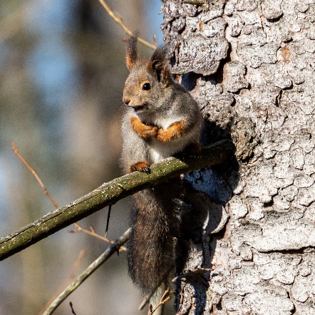
Ларин Алексей Андреевич | МБОУ «Гимназия  № 24»  г. Калуга | Величественный зубр | 88 | 2 | 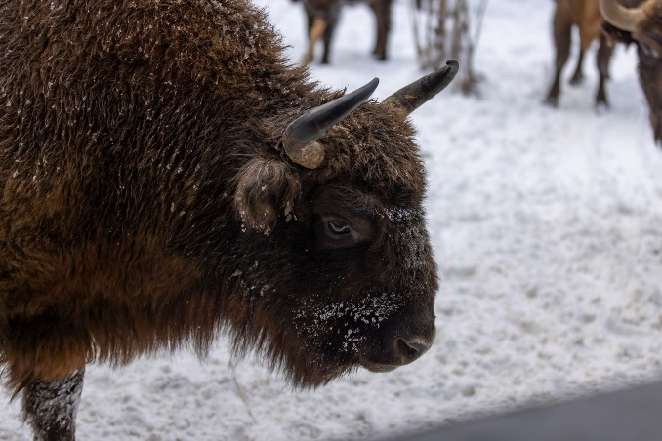
Рогачева Василиса Сергеевна | МКОУ «Пеневичская основная школа»  МР «Хвастовичский район» | Вместе теплее | 87 | 3 | 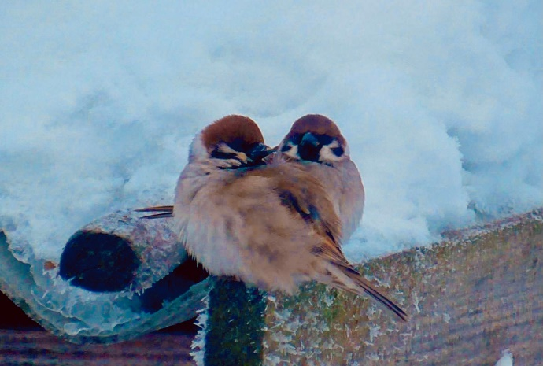
Номинация «Макромир»

Давыдкина Мария | МКОУ «Средняя общеобразовательная школа №1  им. полководца Воротынского М.И.  МР «Бабынинский район» | Насекомый утконос | 90 | 1 | 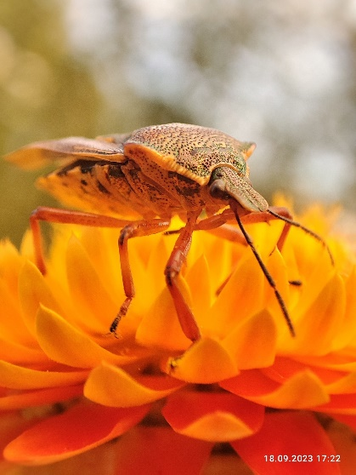
Ларин Алексей Андреевич | МБОУ «Гимназия №24»  г. Калуга | Простым глазом не увидишь | 89 | 2 | 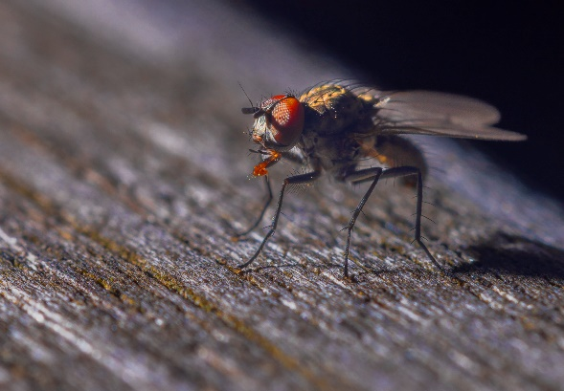
Рыбина Елена Евгеньевна | МКОУ  «Акимовская основная  общеобразовательная  школа»  МР « Жиздринский район» | Весенние пробуждение | 87 | 3 | 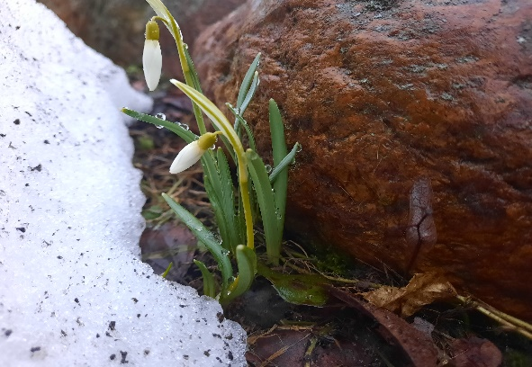
Номинация «Наставничество - содействие творчеству»
Алексеева Мария Игоревна | МКОУ ДО  «Дом детского творчества»  г. Жиздра | Всё под контролем | 86 | 1 | 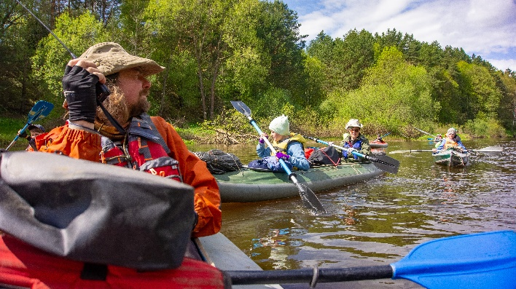
Конкин Егор Вячеславович | МКОУ «СОШ №2» им. генерала армии В.И. Исакова  г. Киров | Творим чудеса из глины | 84 | 2 | 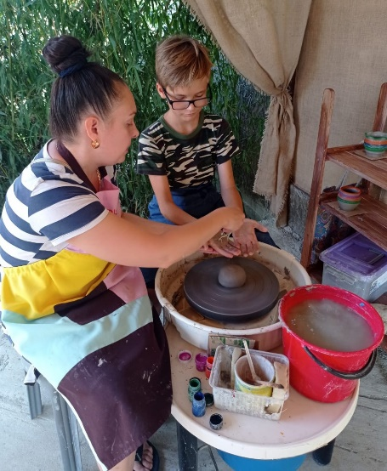
Евсеева Дарья Владимировна | МКОУ «Средняя общеобразовательная школа №2» им. Генерала  армии В.И. Исакова  г. Киров | Увлеченные работой | 83 | 3 | 